jeugd: is de tijd waarin je jong bent.
volwassen: een volwassen mens is geen kind meer.
bejaard: iemand die bejaard is, is ouder dan 65 jaar

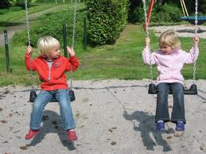
jeugd
volwassen
bejaard

